**Dengan referensi dari latihan program sorting yang sudah pernah di kerjakan, Buatlah program sorting ascending menggunakan algoritma bubbleSort, sorting berdasarkan golongan dengan ketentuan dibawah ini:**

1. Gunakan tipe data struktur
2. Form Input data

Nip :<input>

Nama :<input>

Golongan :<input>

Gaji Pokok :<input >

Tunjangan :<input>

Gaji Kotor :<muncul otomatis >

Potongan :<input>

Gaji Bersih :<muncul otomatis >

**Tambah Data Lagi [y/t] :**

1. **Input Golongan**

* Input Golongan : ‘1A’,’1B’dan ’1C’

jika golongan ‘1A’ maka gajipokok=1000000

Jika golongan ‘1B’ maka gajipokok=2000000

Jika golongan ‘1C’ maka gajipokok=3000000

* Gajikotor = gajipokok+tunjangan
* GajiBersih = Gajikotor-potongan

1. **Tambah Data Lagi [y/t] :** Jika memilih ‘Yy’ maka tambah data lagi, jika memilih ‘Tt’, berhenti isi data. Kemudian menampilkan output program.
2. Contoh output program seperti dibawah ini:

Output program menampilkan data sebelum di sorting dan setelah di sorting dengan menggunakan bubbleSort berdasarkan golongan.

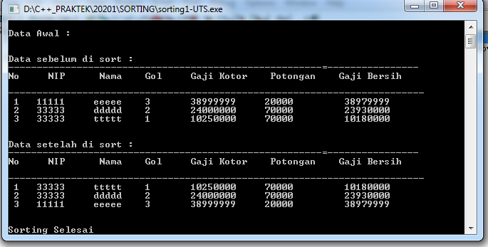

1. File program disimpan dengan nama NIMKelompok [contoh : A122019012226301.CPP]
2. file program [contoh file : A122019012226301.Cpp] di upload di kulino paling lambat tanggal 07 November 2020 Jam 12.00 WIB